Муниципальное общеобразовательное учреждение «МОУ СОШ с УИОП № 16»
г.о.Саранск
Еженедельная школьная газета
Развиваемся
Общаемся
Стремимся
Творим
 |  | № 23  9.03– 15.03  2020 г. | 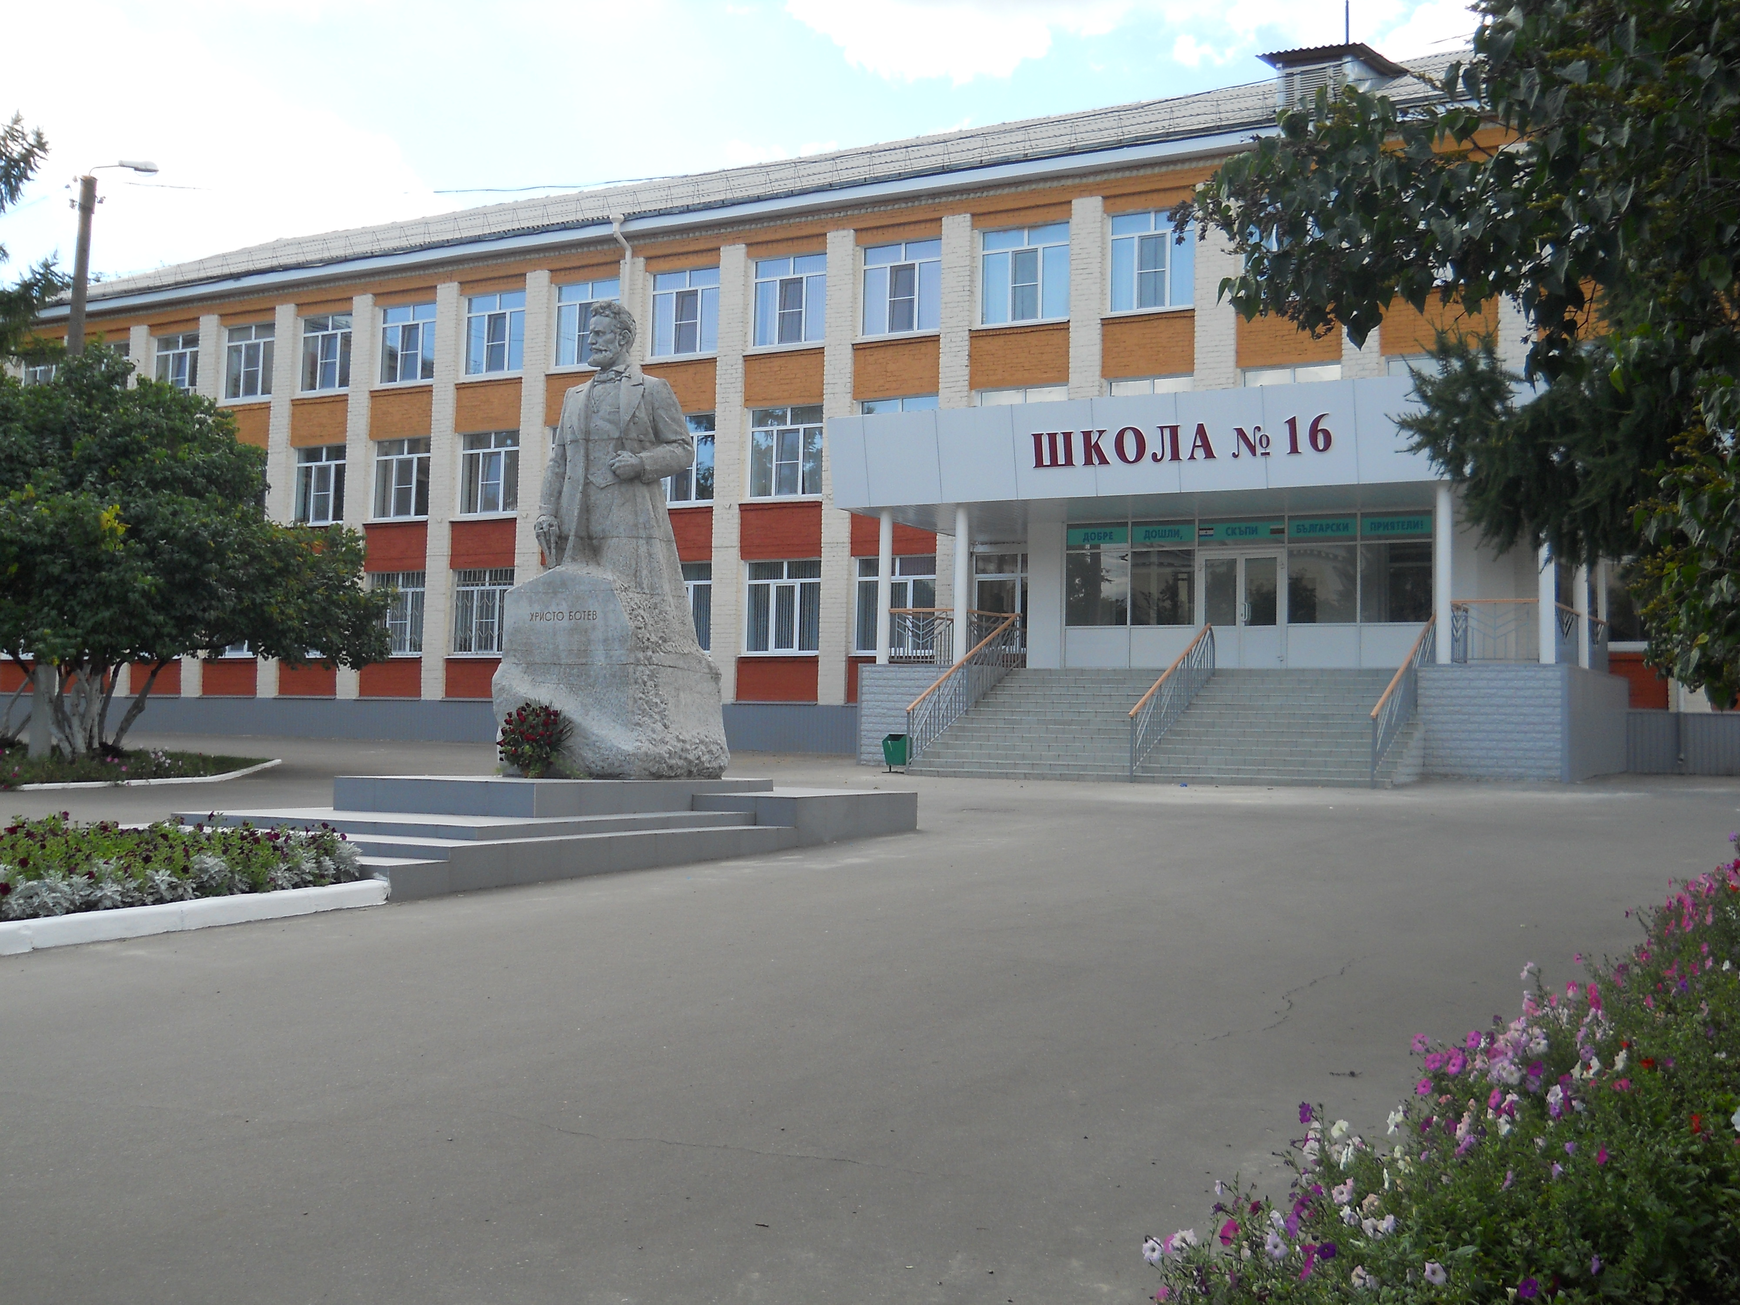
Издается с января 2011 года
«Мы вместе!» |  |  | «Я буду защищать свою страну!»
10 марта нашу школу посетила команда «Король Ривезь» участники федерального проекта «Мы вместе!»  Ребята провели для учеников 9Б и 10 класса несколько игр, целью которых было повышение и распространение знаний в вопросах профилактики экстремизма. А так же формирование у молодежи четких представлений о патриотизме, нравственности, культурном и религиозном согласии, межэтнической толерантности.  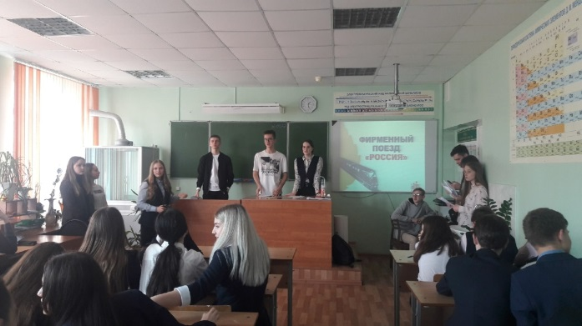  Во время этого мероприятия ребята познакомились друг с другом ближе, а также выполнили очень интересные упражнения: «ФИРМЕННЫЙ ПОЕЗД «РОССИЯ», «Х».  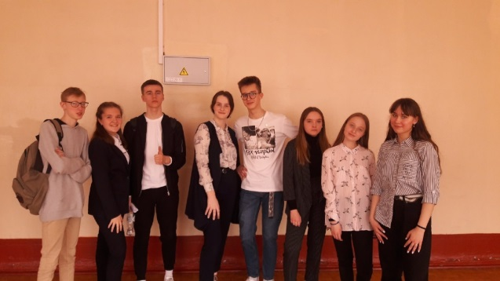  Мы хотим поблагодарить участников команды «Король Ривезь»:  - Дарью Бабакову  - Константина Супруна  - Ирину Каныгину  - Арсения Муругова  - Ульяну Пяткину  - Елизавету Глухову  - Артемия Кочкурова.  Желаем ребятам дальнейших творческих успехов, новых идей и благодарной аудитории! |  |  | В целях воспитания патриотизма и любви к Родине в нашей школе 12 марта 2020 года прошел смотр строя и песни среди учащихся 1-4 классов. В смотре приняли участие 8 классов начальной школы. Отряд каждого класса подготовил выступление по строевой подготовке, которое оценивалось по следующим показателям:  - внешний вид (форма, эмблема);  - дисциплина строя (равнение в шеренгах и колоннах, ноги вместе, носки врозь, руки сжаты в кулак;  - четкость и правильность выполнения команд;  - четкость и правильность подачи команд, рапорт командира;  - качество прохождения в строю и исполнения песни.  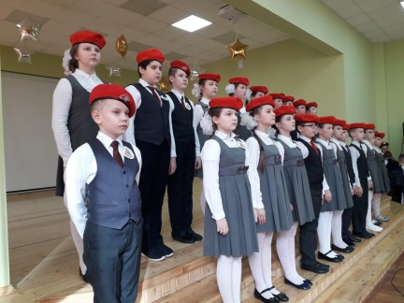  Конкуренция была очень высокой. Ребята показали себя настоящими юнармейцами. Единая форма, красивые эмблемы, выправка – всё радовало глаз.  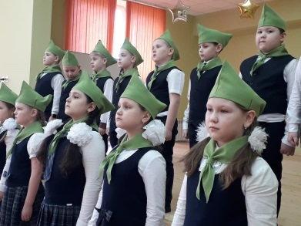  Хорошо проявили себя командиры всех классов, а ведь им пришлось нелегко: они отвечали и за себя лично, и за весь класс. Очень переживали классные руководители: оценивался их труд - несколько недель тренировок, разучивания песен, выполнения команд.  Смотр строя и песни – традиционное мероприятие, но с каждым годом в его программу вносятся новые дополнения. Это признак того, что традиции не только сохраняются, но и умножаются.  Поздравляем всех участников смотра строя и песни!
«Поздравляем!» |  | «Профилатика гриппа и ОРВИ»
Амелькина Романа, ученика 6А класса, занявшего 1 место в городском конкурсе по изобразительному искусству «Памяти павших будьте достойны!», номинация «Живопись»  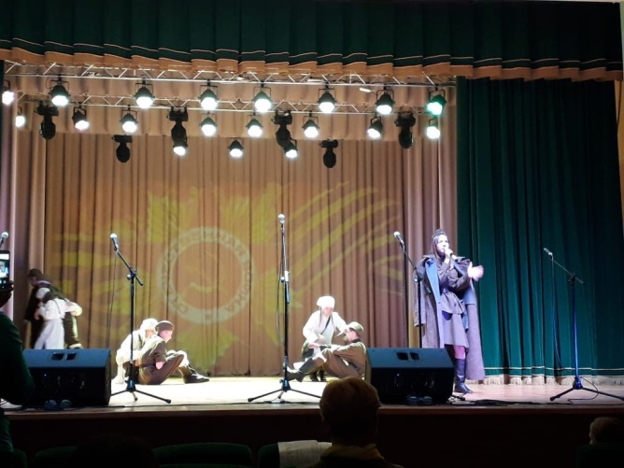  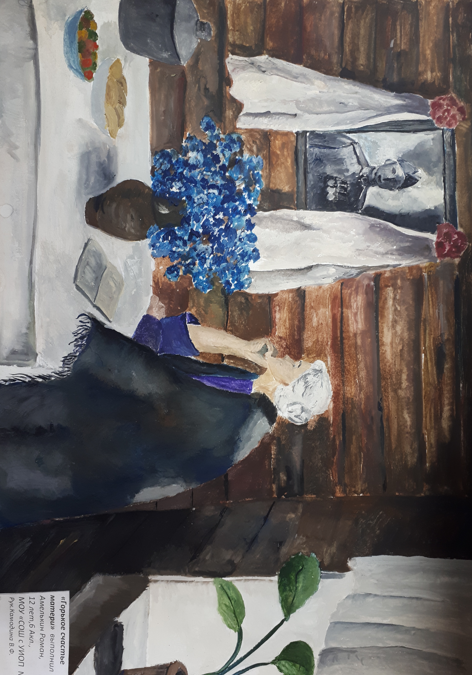  Гусеву Анастасию (солистку), 8Б класс и хореографический коллектив 7Б класса, занявших 1 место в городском конкурсе театрализованной патриотической песни «Отчизны верные сыны», номинация «Говорит и показывает…» - лучшие инсценировки (руководители: вокал – Алексеева Л.А. ;хореография – Суворова В.Ю.)  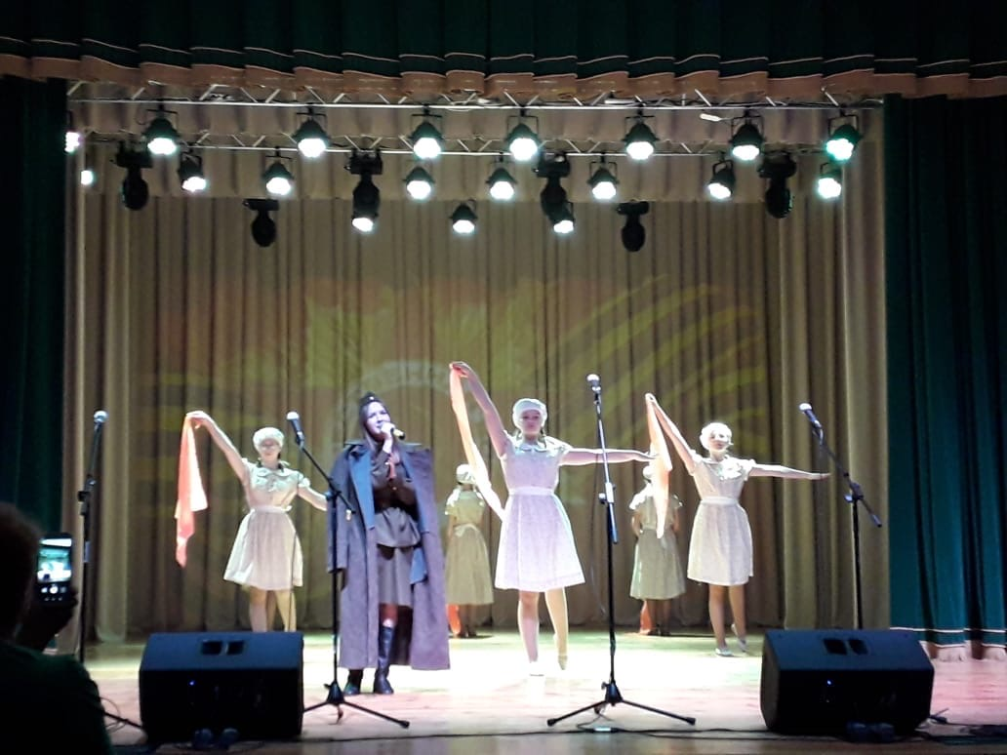  Школьную команду по волейболу, занявшую 1 место в Первенстве Ленинского района! Мы гордимся нашими учениками и желаем дальнейших побед!  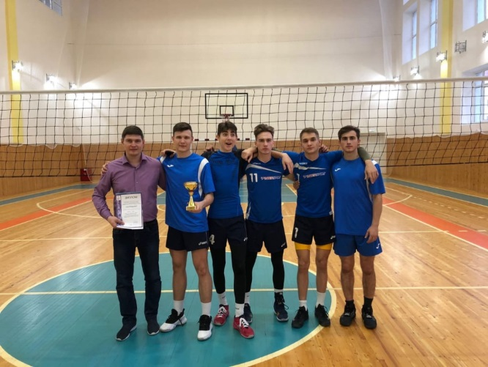  «В музей не выходя из дома»  Из соображений безопасности в мире отменяются многие культурно-массовые мероприятия и временно закрываются учреждения культуры. Однако вместе с тем, появилась возможность бесплатно посещать многие музеи онлайн.  Также можно смотреть онлайн многие отменённые видеоспектакли, балеты, оперы, трансляции которых были запланированы в театрах. |  | 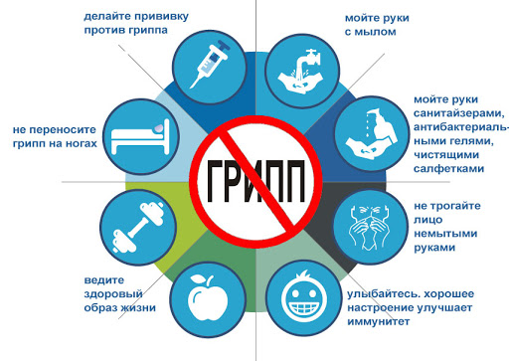  ОРВИ (острая респираторная вирусная инфекция) – это заболевание дыхательных путей, причиной которого является попадание в организм вирусной инфекции. Существует более 200 видов вирусов, которые вызывают простудные заболевания, но наиболее частыми среди возбудителей являются вирусы гриппа, парагриппа, аденовирусы и риновирусы. Наиболее опасным является вирус гриппа, поэтому профилактика гриппа должна проводиться с особой серьёзностью.  Как не заразиться  - Мыть руки после посещения любых общественных мест, транспорта, прикосновений к дверным ручкам, деньгам, оргтехнике общественного пользования на рабочем месте, перед едой и приготовлением пищи.  - После возвращения с улицы домой - вымыть руки и лицо с мылом, промыть нос изотоническим раствором соли.  - Прикасаться к лицу, глазам - только недавно вымытыми руками. При отсутствии доступа к воде и мылу, для очистки рук использовать дезинфицирующие средства на спиртовой основе.  - Отдавать предпочтение гладким прическам, когда вы находитесь в местах скопления людей, распущенные волосы, часто контактируя с лицом, увеличивают риск инфицирования.  - Избегать близких контактов и пребывания в одном помещении с людьми, имеющими видимые признаки ОРВИ (кашель, чихание, выделения из носа).  - Не прикасаться голыми руками к дверным ручкам, перилам, другим предметам и поверхностям в общественных пространствах.  - Ограничить приветственные рукопожатия, поцелуи и объятия.  - Чаще проветривать помещения.  Редактор, компьютерная вёрстка, дизайн: учащиеся 5Б класса  Корреспонденты: учащиеся 5Б класса. Отпечатано в типографии МОУ «СОШ с УИОП №16» Тираж: 21 экз.  Издание выходит еженедельно.

